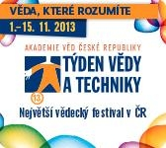


Týden vědy a techniky 2013
program Dnů otevřených dveří
Název ústavu: Ústav fyzikální chemie J. Heyrovského AV ČR, v.v.i.
Místo konání: Dolejškova 2155/3, Praha 8 (poblíž stanice metra "C" Ládví)
Datum a doba otevření: 7. a 8.11.2013, 8:30 - 17 hodin.
Kontakt: Ing. Květa Stejskalová, CSc. , tel: 266053265,
e-mail: kvetoslava.stejskalova@jh-inst.cas.cz

7.11.2013 - Témata přednášek:
7.11.2013 od 8:30 - 9:00 hodin
Ing. K. Stejskalová, CSc. - Vítejte v ÚFCH JH, ve světě fyzikální chemie ...
Víte, kde jste se právě ocitli? Stručné seznámení s Ústavem fyzikální chemie J. Heyrovského a vědou, která se odehrává za dveřmi jeho laboratoří.

7.11.2013 od 9:00 - 9:50 hodin
Mgr. Roman Čurík, Ph.D. - Jak se propadne fyzice nikoliv z fyziky
Elektrony tvoří chemické vazby, a tak umožňují vznik molekul. Je to ale role, která se dá překroutit, takže elektrony chtě i nechtě mohou vazby rozbít. Zatímco v polovodičovém průmyslu je tato schopnost vyhledávaná, v biologii může vést na nechtěné poškození buněk ústící například ve vznik rakoviny. Popularizační přednáška mladého fyzika, vědce zabývajícího se kvantovou a výpočetní chemií, představí roli elektronů nejen ve fyzice, chemii, průmyslu, ale i v jeho životě.

7.11.2013 od 10:00 - 10:50 hodin
RNDr. Martin Ferus, Ph.D. -Alchymie cizích světů aneb malý kurz astrochemie
Děje probíhající v mezihvězdných oblacích či v atmosférách cizích hvězd a planet jsou natolik odlišné od chemie, která nás v běžném životě obklopuje, že je lze s trochou nadsázky nazvat alchymií, tedy něčím na pomezí kouzel a chemie. Nejprve se vydáme na cestu vedoucí od prvních atomů a molekul formujících se na samém počátku existence našeho vesmíru přes vznik všech prvků periodické soustavy při hrozivém výbuchu supernovy až ke zhroucení mezihvězdného oblaku obsahujícího základní stavební kameny vzniku hvězd, planet i života. Po té nahlédneme do současného chemismu utvářejícího povrch a atmosféru planet sluneční soustavy a svou cestu zakončíme v atmosférách cizích hvězd a exoplanet.

Po přednášce pokračuje program rezervovanými exkursemi
do laboratoří ústavu (od 11 hodin).

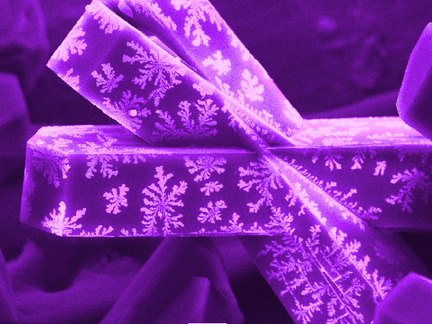
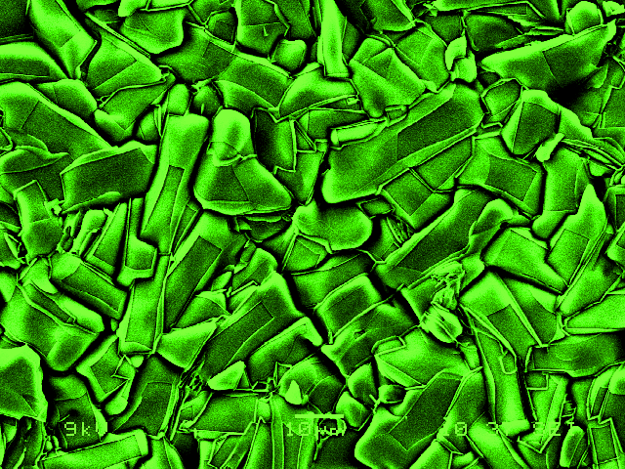
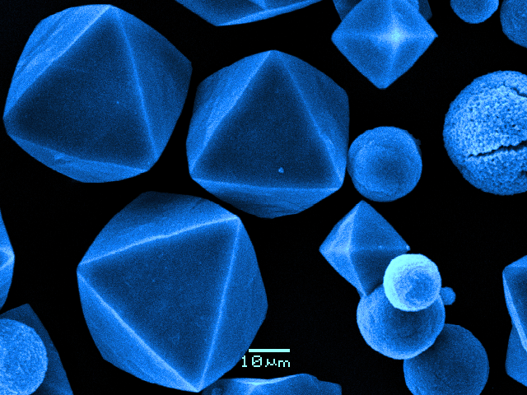
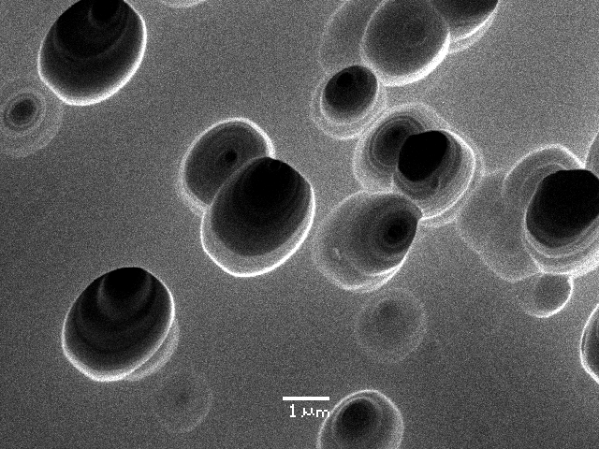

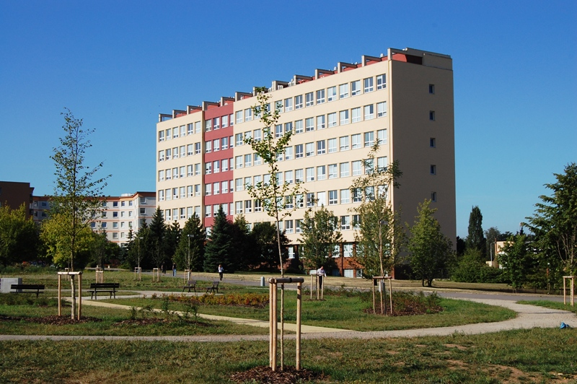

8.11.2013 - Témata přednášek:

8.11.2013 od 9:00 - 9:50 hodin
K. Stejskalová, CSc. - Moderní směry fyzikální chemie, aneb přišel, viděl, vybádal...
Víte, kdo byl první fyzikální chemik v Čechách a koho si vychoval? Víte, co je zeolit a proč si bez něj nedovedeme představit dnešní svět . Víte, jak pevná je uhlíková nanotrubička a proč vědcům tolik učaroval grafen ? Víte, že laserová spektroskopie umí najít odpovědi na otázky vzniku života ve vesmíru? Víte, proč je tolik povyku kolem TiO₂ - nanomateriálu přítomnosti ale i budoucnosti ? Odpovědi nastíní přednáška představující moderní obory výzkumu fyzikálních chemiků v našem ústavu. Stručně vám také představíme, jak se vědcům bádalo dříve a jak se jim bádá dnes ...

8.11. 2013 od 10:00 - 10:50 hodin
RNDr. Martin Ferus, Ph.D. -Alchymie cizích světů aneb malý kurz astrochemie
(anotace přednášky - viz program 7.11.2013)

Po přednášce pokračuje program rezervovanými exkursemi
do laboratoří ústavu (od 11 hodin).

Témata exkurzí ve dnech 7. a 8.11:
11-17 hodin (exkurse začínají v každou celou hodinu a trvají přibližně 60 minut; poslední exkurse začíná v 16 hodin. Rezervace exkursí nutná ! )

Pro objednané skupiny nabízíme návštěvu některých laboratoří základního a aplikovaného výzkumu, kde se účastníci mohou seznámit s metodami a přístrojovou technikou z různých oborů fyzikální chemie, např. :
- Elektrochemické metody používáme k vývoji a studiu nových materiálů pro elektrotechniku, ukládání energie (baterie), medicínu, farmacii aj.
- Laserová spektroskopie nám pomáhá zjistit, jak vznikl vesmír a život v něm;
- Klastry v létajících nanolaboratořích pomáhají odhalit vznik ozonové díry;
- Hmotnostní spektrometrie diagnostikuje choroby z lidského dechu ale i odhaluje výbušniny;
- Výpočetní klastry - co je tvoří a k čemu vědcům slouží;
- Syntetizujeme nové katalyzátory pro farmacii, ochranu životního prostředí, průmysl a další odvětví;
- Chráníme kulturní památky a životního prostředí - vyvíjíme materiály pro ochranu památek, fotokatalytické čištění ovzduší a vody.
- Studujeme nanosvět - kam až vidí elektronový mikroskop a mikroskopie atomárních sil či fotoelektronová spektroskopie.

Další program:

Tematická výstava fotografií
Od 1. 11. do 15.11.2013, pondělí až pátek od 9 do 17 hodin, vestibul ÚFCH JH.
Nanosvět očima mikroskopů
Putovní výstava fotografií představí snímky různých nanomateriálů pořízené metodami mikroskopie rastrovací sondou a elektronovou mikroskopií v rámci bádání vědců z různých týmů ústavu.

Více informací o programu DOD naleznete na stránce ústavu s adresou http://www.jh-inst.cas.cz

